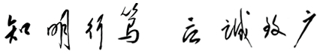


2023级地理科学（师范）专业
2024-2025第一学期
教育见习课程

福建师范大学地理科学学院、碳中和未来技术学院
2024年12月

课程计划

一、课程活动
教育见习是针对性较强的实践教学环节，其目的是为了将理论知识与实际见闻相结合，一方面通过实践巩固所学知识，强化教学能力，另一方面，了解中学地理教学改革现状及教学理念，有目的有意识地收集教育教学实践中的各种信息，辩证地看待当前教育教学的系列问题，培养学生解决现实教育问题的关键能力。
本学期教育见习课程作为2023级地理科学（师范）专业的首次见习，聚焦中学地理教学设计环节，旨在通过“线上+线下”的混合见习模式，深化学生对地理教学设计理论知识的认知程度，强化地理教学设计的实操技能,夯实师范生的教学技能基本功。
本周教育见习课程包括专家讲座、主题报告、技能训练、合作研讨、经验分享、成果展示、撰写体悟等环节（时间地点安排见附件1）。
- 专家讲座。通过观看《必修课程学科核心知识的价值分析和必修课程的单元教学整体规划》与《高中地理选择性必修课程整体认识》的线上讲座，帮助学生从整体视角了解高中地理知识的结构体系，明确高中地理知识的育人价值。
- 主题报告。通过聆听《教学设计的路径与实务---如何培育核心素养？如何备好一节课？》的主题报告，帮助学生了解一线教学过程中教学设计的路径以及教学设计如何落地。
- 技能训练。板书板画是教材内容的集中反映,是教师依据一定的教学目的设计而成的服务于学生学习的书面语言，是教学设计的重要组成部分。以小组为单位，分组分时段开展板书/板画设计的训练活动，以夯实师范生教学技能的基本功。（训练组别及时间地点安排见附件2）
- 合作研讨。以小组为单位，结合教学设计的范例，探讨教学设计的要素、环节及路径。
- 经验分享。以“田家炳杯”教学技能大赛为依托，分享“一课时的教学设计路径”以及“在课程资源有限的情况下如何进行教学设计”的实战经验，旨在帮助学生学会课程资源的整合，培养学生解决现实问题的关键能力。
- 成果展示。以小组为单位，展示一课时的教学设计思路及设计成品。
- 撰写体悟。回顾整周的见习活动，撰写见习体悟，完成见习报告。
二、见习成果
- 以小组为单位，汇报教学设计思路，展示教学设计成果。
- 各小组成员将其设计的一课时内容的板书/板画成品拍照记录，标明课程内容，放置教育见习报告的最后一页。
- 个人教育见习报告，包括师德感悟、教学感悟、育人感悟和见习反思等方面内容。
三、提交方式
- 教育见习报告提交纸质版+电子版，纸质版以“封面+教育见习报告”的顺序装订（见附件3）。
- 教学设计思路及教学设计成果提交纸质版+电子版，纸质版以“封面+教学设计稿”的顺序装订，封面需标明所设计的课程内容名称、组别、组员及其分工。（见附件4）

附件1
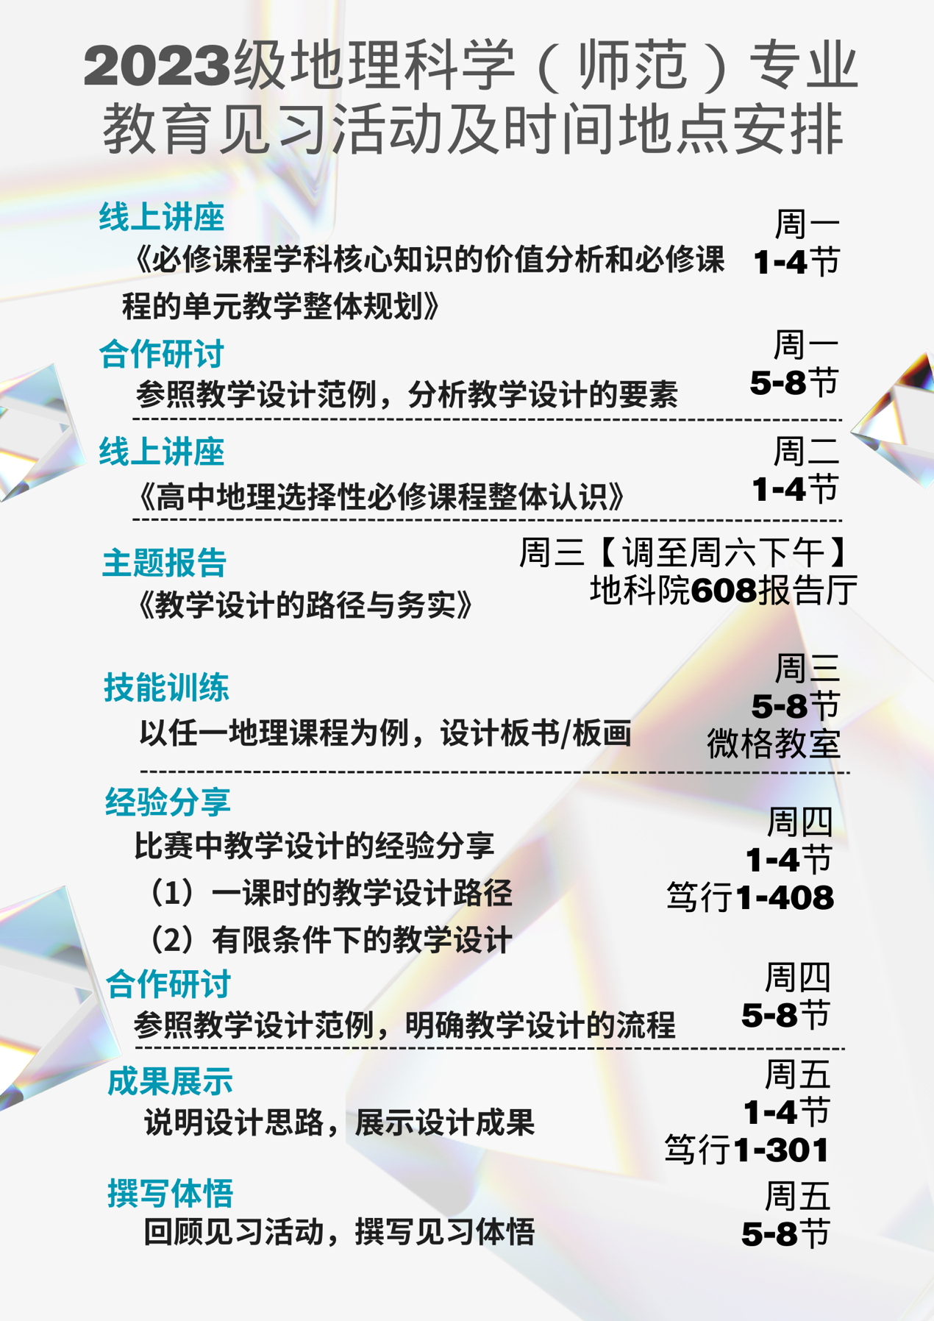

附件2
板书/板画训练组别及时间地点安排
组别 | 时间 | 地点
1 | 周三第五节 | 微格教室101a
2 | 周三第五节 | 微格教室101b
3 | 周三第五节 | 微格教室102a
4 | 周三第五节 | 微格教室102b
5 | 周三第六节 | 微格教室101a
6 | 周三第六节 | 微格教室101b
7 | 周三第六节 | 微格教室102a
8 | 周三第六节 | 微格教室102b
9 | 周三第七节 | 微格教室101a
10 | 周三第七节 | 微格教室101b
11 | 周三第七节 | 微格教室102a
12 | 周三第七节 | 微格教室102b
13 | 周三第八节 | 微格教室101a
14 | 周三第八节 | 微格教室101b
15 | 周三第八节 | 微格教室102a
16 | 周三第八节 | 微格教室102b

附件3


教
育
见
习

专 业：
班 级：
学 号：
姓 名：

2024年12月

姓名 |  | 学号
见习内容
见习感悟
（见习感悟内容应包含师德感悟、教学感悟、育人感悟和见习反思等方面内容，字数不少于2000字。）
（根据内容需要可加页，板书/板画设计在最后一页）

附件4


教
学
设
计

课程内容：
组 别：
成 员：xxx(学号： 负责。。。)
Xxx(学号： 负责。。。)

2024年12月

